**いつ：３月２６日（水）**

**１３：３０～１５：３０**

**どこで：東部文化ホール・駐車場**

**バーチャルで自転車の運転を体験**

**チャレンジ号で自動車運転適性検査**

**教室の様子は、３月２６日のNHK「イブニング信州」で放映されます！**



**柳原地区住民自治協議会  
☎２１７－２３６５**

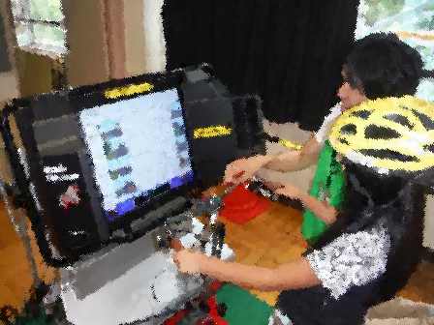

こども・高齢者

**自転車安全教室**